**B. Баскетбольная зарядка**

ограничение по времени на тест: 2 секунды

ограничение по памяти на тест: 256 мегабайт

ввод: стандартный ввод

вывод: стандартный вывод

В ЛКШ наконец-то появилось поле для игры в баскетбол, и на радостях Демид решил провести баскетбольную зарядку. На зарядку к Демиду пришло 2⋅*n* человек, и он построил их в два ряда по *n* человек в каждом. В каждом из рядов он пронумеровал игроков от 1 до *n* слева направо.

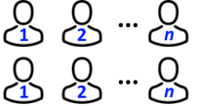

Теперь Демид хочет выбрать команду для игры в баскетбол. Он будет выбирать игроков слева направо, и номер каждого следующего взятого игрока будет строго больше, чем предыдущего взятого. А для того, чтобы не отдавать предпочтения одному из рядов, каждый следующий выбранный школьник должен стоять не в том же ряду, что предыдущий. Первый выбранный школьник может быть любым из всех 2*n*, а количество игроков в команде не ограничено.

Демид считает, что команда тем лучше, чем больше суммарный рост ее игроков. Помогите Демиду определить максимальный суммарный рост игроков команды, которую он может выбрать.

**Входные данные**

В первой строке дано число *n* (1≤*n*≤105) — количество школьников в каждом из рядов.

Вторая строка входных данных содержит *n* целых чисел *h*1,1,*h*1,2,…,*h*1,*n*, разделенных пробелами (1≤*h*1,*i*≤109), где *h*1,*i* равно росту *i*-го человека в первом ряду.

Третья строка входных данных содержит *n* целых чисел *h*2,1,*h*2,2,…,*h*2,*n*, разделенных пробелами (1≤*h*2,*i*≤109), где *h*2,*i* равно росту *i*-го человека во втором ряду.

**Выходные данные**

Выведите одно число — максимальное суммарный рост игроков в команде, которую может выбрать Демид.

**Примеры**

|  |  |  |
| --- | --- | --- |
| входные данные | | |
| 5  9 3 5 7 3  5 8 1 4 5 | 3  1 2 9  10 1 1 | 1  7  4 |
| выходные данные | | |
| 29 | 19 | 7 |

**Примечание**

В первом примере Демид может выбрать такую команду:

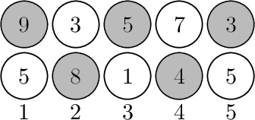

Во втором примере Демид может выбрать такую команду:

